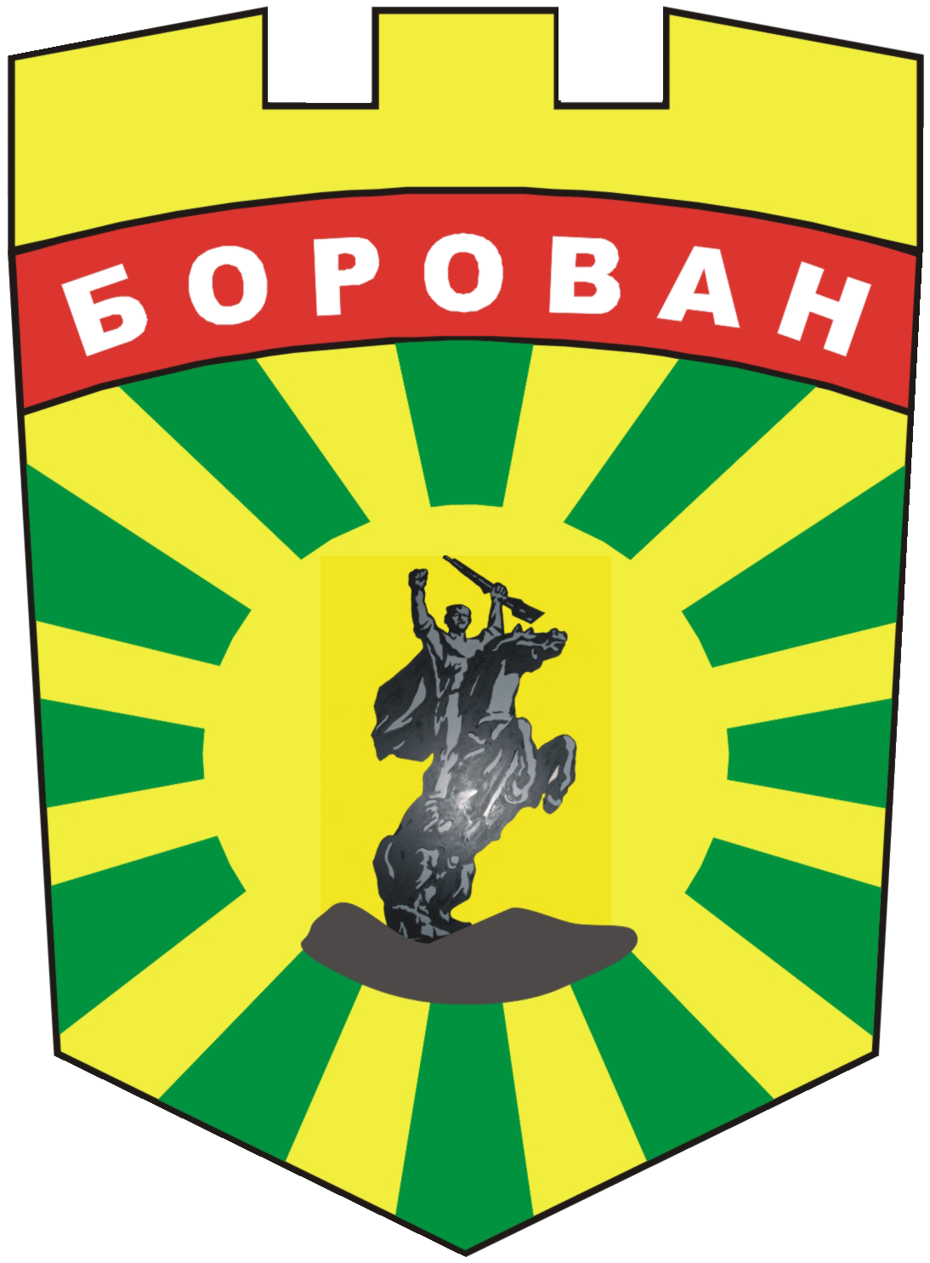
ОБЩИНА БОРОВАН
3240 с. Борован, ул. „Иван Вазов” №1, тел.: (09147) 9440
Кмет: (09147) 9330, Секретар: (09147) 9301, факс: (09147) 9200
e-mail: ob_borovan@abv.bg; www. borovan.bg

ОБЯВА

до обществеността и заинтересованите страни

Община Борован

СЪОБЩАВА

на населението на община Борован, че е изготвена „Програма за овладяване популацията на безстопанствените кучета на територията на Община Борован 2022г. – 2025г.“

Общинската „ Програма за овладяване популацията на безстопанствените кучета на територията на Община Борован 2022г. – 2025г.“ е разработена на основание чл.40, ал.3 и ал.4 от Закона за защита на животните

Проект на програмата се представя за обществени консултации.
Крайна дата за изразяване на становища: 21.03.2022г.

Писмени становища и мнения се приемат в сградата на общинска администрация – Борован, адрес: с. Борован, ул. „Иван Вазов“ №1 в деловодството или на email: ob.borovan@borovan.egov.bg

Дата:21.02.2022г.

